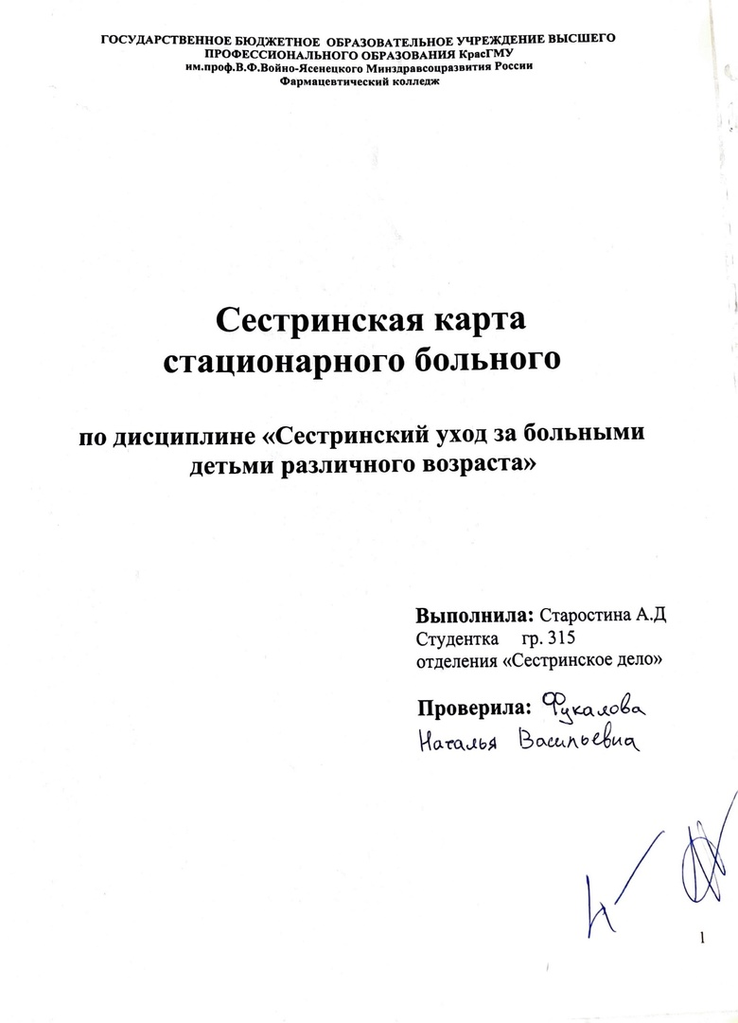

Дата и время поступления 28.06.2021 14:57
Дата и время выписки _______________________________________________
Отделение детское отделение палата 6
Переведён в отделение ________по назначению врача______________________
Проведено койко-дней ___________________
Виды транспортировки: на каталке, на кресле, может идти (подчеркнуть)
Группа крови I резус- принадлежность Rh(+)
Побочное действие лекарств отрицает
(название препарата, характер побочного действия)

1. Ф.И.О. Синичкина Раиса Андреевна

2. Пол Ж

3. Возраст 8лет (полных лет, для детей одного года – месяцев,для детей до 1 мес. – дней)

4. Постоянное место жительства: (город, село) пгт.Мотыгино, ул.Партизанская 34.
Вписать адрес, указав для приезжих: область, район, населённый пункт, адрес родственников и номер телефона ________________________________________________________________

5. Место работы, профессия и должность МБОУМ СОШ №2 2Б. класс.
Для учащихся – место учёбы, для детей – название детского учреждения, школы, для инвалидов – группа инвалидности, ИОВ – да, нет (подчеркнуть).

6. Кем направлен больной СП

7. Направлен в стационар по экстренным показаниям: да, нет (подчеркнуть)
через _________________ часов после начала заболевания, получения травмы, госпитализирован в плановом порядке (подчеркнуть)

8. Врачебный диагноз: Сахарный Диабет I типа.

Жалобы при поступлении в стационар: многократная рвота, никтурия, отсутствие аппетита, жажда, снижение массы тела

Анамнез заболевания.

1. Когда заболел ребёнок? в середине месяца 2. При каких обстоятельствах развивалось заболевание и как протекало с 1-го дня
до момента обследования? В середине месяца начала мочиться в кровать по ночам, пропал аппетит, ребенок пил много воды, 27.06.23 вечером появилась сильная тошнота и многократная рвота.

3. Проводилось ли лечение до поступления в стационар и его результаты, наличие реакций на лекарства.___________________________________________
Заключение по анамнезу заболевания и жалобы. Сахарный Диабет I типа

Анамнез жизни ребёнка до 3 – х лет.
      - От какой беременности и какой по счёту ребёнок (если беременность не первая, то чем закончилась предыдущая?) от первой беременности перывй ребенок
      - Как протекала беременность у матери нормально
      - Как протекали роды (продолжительность, пособия, осложнения)? Роды продолжались сутки, с утра воскресенья по 12:00 понедельника, без осложнений.
      - Закричал ли ребёнок сразу, какой был крик (громкий, слабый)? Закричал сразу, крик громкий.
      - Масса тела и рост при рождении. Массы 3850, рост 55
      - Когда приложили к груди, как взял грудь, через сколько часов прикладывали ребёнка к груди (число и часы кормления)? Приложили сразу, взял сразу, кушал 6-8 раз в день.
      - Когда отпал пуповинный остаток и зажила ли пупочная ранка? Пуповина отпала на 6 день, заживала 6 дней.
      - Была ли физиологическая потеря массы новорожденного и когда она восстановилась? 3 дня терял массу по 50 грамм, восстановилась через 6 дней после питания смесью.
      - Заболевания в период новорожденности __________________________________
      - На какой день и с какой массой тела ребёнок был выписан. Выписан на 3 день, с массой 3850.
      - Физическое развитие ребёнка: (увеличение роста и массы тела на первом году жизни (по месяцам) и после года). Рост: 1-3 месяц по 3см ежемесячно; 4–6 месяцев — по 2,5 см ежемесячно; 7–9 месяцев — 1,5–2 см ежемесячно;
10–12 месяцев — 1 см в месяц. Масса: 1 месяц- 625 грамм, 2 месяц — 786 грамм; 3 месяц — 773 грамм; 4 месяц — 735 грамм; 5 месяц — 676 грамм; 6 месяц — 624 грамм; 7 месяц — 569 грамм; 8 месяц — 547 грамм; 9 месяц — 499 грамм; 10 месяц — 414 грамм; 11 месяц — 402 грамм; 12 месяц — 346 грамм.
      - Развитие статики и моторики (когда стал держать головку, поворачиваться на бок, со спины на живот, когда стал сидеть, ползать, ходить, стоять, бегать) поднял голову на 2 месяце жизни, поворачиваться начал в 3 месяца, сидеть начал в 3 месяца ползать начал на 4 месяце, ходить и стоять начал на 9 месяце.
      - Психическое развитие: когда стал улыбаться, 4 месяцев гулить, 6 месяцев узнавать мать, с рождения произносить отдельные слова, 5 месяцев фразы; 1,6 года.
      - Запас слов к году: мама, папа, братик, баба, деда, дай, принеси, хочу, какать, писать, больно, холодно, жарко, кушать, спать, играть, телевизор, покажи. к 2 годам ребенок уже полноценно разговаривал.
      - Поведение ребёнка дома и в коллективе. Дома очень активный, общительный, непослушный, в коллективе также общительный, активный, непослушный.
      - Сон, его особенности и продолжительность. Спал 3 часа в обед, ночью 8 часов, во сне дергался, елозил, мямлил, просыпался покушать.
      - На каком вскармливании находится ребёнок: смешанное до 2х месяцев, дальше на искусственном активность сосания, нормальная чем докармливают ребёнка, докармливали смесью Малыш с какого возраста, с рождения количество докорма. 200мл
      - Получал ли соки (какие), морковный, гранатовый, яблочный витамин «Д»,– с какого возраста, 3 месяца в каком количестве? 1капля в день Когда начал получать прикорм, 6 месяцев его количество, овсяную, гречневую, рисовую в объеме 150- 200 грамм в день последовательность введения, каша, потом молоко или сок переносимость? диарея. Время отнятия от груди. С рождения на смешанном.
      - Особенности вкуса и аппетита.___________________________________________
      - Питание ребёнка к началу настоящего заболевания. Редкое, малыми порциями Аллергические реакции на пищевые продукты._____________________________
      - Когда прорезались зубы и порядок их прорезывания? 6-7 месяцев – нижние центральные резцы; 8-9 месяцев – верхние центральные резцы; 9-12 месяцев – верхние боковые резцы.
      - Перенесённые заболевания (когда и какие?), в том числе инфекционные, хирургические вмешательства. Диагноз- фолликулярный острый гнойный тонзиллит.
      - Профилактические прививки: все положенные прививки по календарю вакцинации проставлены, реакции на прививки. Слабость, температура.
      - Туберкулиновые пробы (Манту), когда проводились, их результат.____________
      - Контакт с инфекционными больными. Отрицает.

Анамнез жизни детей старшего возраста.

1. Какой по счёту ребёнок? Первый ребенок от первой беременности.
2. Как развивался в период раннего детства (до 3-х лет)?_рос и развивался в соответствии возрасту без отклонений.
3. Поведение дома и в коллективе (для школьников – успеваемость в школе, какие предметы предпочитает)? Дома- активный, общительный, в коллективе- спокойный, тихий, скромный, успеваемость- хорошая.
4. Перенесённые заболевания, в том числе хирургические вмешательства._________
5. Профилактические прививки. Все положенные прививки по календарю вакцинации проставлены, реакции на прививки.
6. Туберкулиновые пробы (Манту), когда проводились, их результат. Манту раз в год, результат отрицательный.
7. Аллергические реакции на пищевые продукты, лекарства, прививки.___________
8. Контакт с инфекционными больными. Отрицает.

Семейный анамнез.
- Родители
 | Ф.И.О. | возраст | место работы, должность
мать | Синичкина Татьяна Петровна | 34 | Прокуратура Мотыгинского р-на, прокурор.
отец | Синичкин Андрей Викторович | 37 | Вахтовик.
- Состояние здоровья родителей и ближайших родственников по линии матери и отца (туберкулёз, сифилис, токсикоплазмоз, алкоголизм, психические, нервные, эндокринологические и аллергические заболевания). Бабушка, линия мамы- гипотериоз, резекция щитовидной железы, Дедушка, линия отца- сахарный диабет 1 типа.
- Состояние здоровья всех детей в семье ________________________________
- Генеалогическое дерево в 3-х поколениях
Виктор Иванович
b
Оксана Дмитриев-на
B

Зоя Васильевна
а
Петр Михайл-ович
А

Андрей Викторович
B
Татьяна Петровна
А

Раиса Андреевна
Аb

А-Здоров.
а- эндокринологические з/б.
B-Здоров.
b-СД 1типа.

Материально бытовые условия.
- В какой квартире проживает двухкомнатная квартира в частном доме.
- Число проживающих детей и взрослых 2 взрослых 1 ребенок.
- Посещает ли ребёнок детские учреждения нет.
- Кто ухаживает за ребёнком? Мать и отец, часто приезжают бабушка и
дедушка, родственники.
- Состояние здоровья лица, ухаживающего за ребёнком. В норме.
- Имеет ли ребёнок отдельную кровать? Обеспечен ли он бельём, игрушками? Имеется ли одежда по сезону. Всё необходимое имеется.
- Соблюдается ли режим дня. Да.
- Какова продолжительность прогулок и сна Каждый день по 3 раза прогулки
на свежем воздухе по 40-60 минут, дневной сон с 12 до 13, с 22 до 7 утра ночной сон.
- Режим питания, нагрузка в школе 4 разовое питание с перекусами, перед сном
грудное молоко
- У школьников – распорядок дня, дополнительные нагрузки._______________
Общее заключение по анамнезу:
Раиса Андреевна находится в благоприятных материально- бытовых условиях.

Объективные исследования.
Состояние больного средняя степень тяжести
Положение в постели лежа на спине
Сознание больного ясное
Нервная система: настроение удв. сон, удв. аппетит. отстут.
Рефлексы и симптомы новорожденных: __________________
Ширина глазных щелей, косоглазие, нистагм __________________________
Величина зрачков и реакция их на свет. _______________________________
Моторные и психические функции в момент обследования в норме
Менингиальный синдром отсутствует
Состояние кожи и видимых слизистых оболочек: сухие, бледные, чистые
Подкожная клетчатка развита хорошо , распределение равномерно
Мышечная систем удв.
Тургор тканей удв.
Костная система без выраженных деформаций.
Органы дыхания: носовое дыхание свободное ЧДД 18
экскурсии грудной клетки не дефермирована тип дыхания везикулярное перкуторный звук легочный
аускультативно хпипов нет
Органы кровообращения: область сердца не изменена
тоны сердца ритмичные
ЧСС 82 Пульс 82 АД 105/70
Органы пищеварения: язык сухой, тошнота
живот не увеличен, мягкий, симметричен
Печень не увеличена, эластичная
Стул частый, кашицеобразный
Органы мочевыделения: область почек не пальпируются
отеки отсутствуют.
симптом Пастернацкого не выявлен
Мочеиспускание никтурия диурез полиурия

Сестринский анализ лабораторных данных
Общий анализ крови
Глюкоза: 6,7 ммоль
Общий белок 67
Билирубин общий 10,5
Холестерин 4, 8
Креатинин 98,9
Мочевина 6,8
Амилаза 56, 3
АЛТ 25
АСТ 19
Щелочная фосфатаза 72,1
ГГТ 43
ЛДГ 279
Кальций 2, 2
Калий 4,5

Вывод: содержание ,превышающего, норму количества сахара свидетельствует о сахарном диабете I типа

Общий анализ мочи
Белок: 0,003г/л
глюкоза: 2 ммоль/л
желчные пигменты: отсутствуют
кетоновые тела: 1, 5 ммоль/л
гемоглобин: отсутствует
неорганические вещества отсутствуют
клетки крови отсутствуют

Вывод: по показателям содержания различных веществ выявлена, что у пациента сахарный диабет 1 типа

Карта сестринского процесса.
Нарушенные потребности: есть, пить, спать, быть здоровым, развиваться, общаться, быть в безопасности.

Настоящие проблемы: гликемия, снижение массы тела, полиурия, жажда, слабость
Потенциальные проблемы:___осложнения : диабеический кетоацидоз, гирегликемическая кома, гангрены нижних конечностей, острый инфаркт миокарда, хроническая почечная недостаточность, ухудшение остроты зрения, вторичные инфекции.
Сестринский диагноз: снижение массы тела, полиурия, жажда, гликемия
Цели:
- Краткосрочная: в следствии адекватного лечения к концу недели снижение уровня глюкозы в моче, крови, отсутствие жажды.
- Долгосрочная: нормализация мочеиспускания, набор массы тела до нормы, пациент демонстрирует знания и умения по проыилактике заболевания к моменту выписки

План сестринских вмешательств
 | Независимые вмешательства | Мотивация
1 | Медсестра предупредит пациента и объяснит ему, как правильно подготовиться к исследованию крови на сахар. | Чтобы исследование было достоверным
2 | Медсестра обеспечит пациента достаточной информацией и включит в процесс сотрудничества. | Чтобы избежать недопонимания со стороны пациента
3 | Медсестра постарается успокоить пациента. | Психологическое состояние
4 | Медсестра разъяснит пациенту сущность и причины данного явления. | Ознакомление пациента, введение в курс дела
5 | Медсестра будет наблюдать за состоянием дыхания, кожи, глазными яблоками. | Контроль общего состояния
6 | Медсестра обучит пациента методам самоконтроля | Профилактика осложнений
7 | Медсестра объяснит пациенту необходимость контроля выпитой и выделенной жидкости. | Профилактика осложнений
8 | Медсестра обучит пациента и родственников введению инсулина. | Самостоятельность
9 | Медсестра проведёт беседу с родственниками о важности регулярного введения инсулина | Ознакомление и понимание пациента
10 | Медсестра расскажет пациенту о необходимости соблюдения диеты. | Ознакомление и понимание пациента
11 | Мониторинг состояния пациента. | Для своевременного выявления и предотвращения появления осложнений.
12 | Контроль АД, ЧДД, пульса и температуры тела. | Для своевременного выявления и предотвращения появления осложнений.
13 | Контролировать соблюдение врачебных назначений. | Для улучшения прогноза лечения.
14 | Соблюдать режим проветривания, кварцевания и уборок. | Для обеспечения инфекционной безопасности.
15 | Смена нательного и постельного белья, осуществлять помощь в самоуходе при необходимости, уход за кожей и слизистыми. | Для обеспечения комфортного пребывания в стационаре.
16 | Провести беседу с мамой и родственниками о профилактике данного заболевания. | Для улучшения прогноза лечения.

Зависимые вмешательства (в форме рецептов)

Rp.: Insulinum glarginum 100 ME/ml — 10 ml
D.S. П/к в бедро, 1 раз в день по 6 ЕД до отмены
Rp.: Insulinum aspartum 100 ME/ml — 10 ml

D.S. П/к в живот, 3 раза в день по 6 ЕД до отмены
Взаимозависимые вмешательства: общий анализ крови, мочи, также на содержание различных веществ, липидограмма, исследование уровня инсулиноподобного ростового фактора 1 в крови

Оценка принимаемых лекарственных средств

Ф.И.О. больного Синичкина Раиса Андреевна

Диагноз Сахарный диабет, 1 тип

Характер препарата | I | II | III
Название | Новорапид Флекспен | Лантус Солостар
Группа препаратов | Аналог человеческого инсулина короткого действия | Аналог человеческого инсулина длительного действия
Фармакологическое действие | Быстродействующий аналог человеческого инсулина. В молекулярной структуре данного инсулина аминокислота пролин в позиции B28 замещена аспарагиновой кислотой, что снижает тенденцию молекул к образованию гексамеров, которая наблюдается в растворе обычного инсулина | гипогликемическое
Показания | Сахарный диабет
Побочные эффекты | гипогликемия (усиленное потоотделение, бледность кожных покровов, нервозность или тремор, чувство тревоги, необычная усталость или слабость, нарушение ориентации, нарушение концентрации внимания, головокружение, выраженное чувство голода, временное нарушение зрения, головная боль, тошнота, тахикардия).
Способ приём (время) | п/к(в живот),3 раза вдень, (8:00,13:00,18:00) | п/к(в бедро), 1 раз в день(22:00)
Доза высшая введения | 8 ЕД | 15 ЕД
Доза назначенная | 6 ЕД | 13ЕД
Кратность введения | 3 | 1
Особенности введения | П/к | П/к
Признаки передозировки | гипогликемия | гипогликемия

Таблица наблюдения за больным.

Ф.И.О.
Дата | 20 | 21 | 22 | 23
Дни в стационаре | 3 | 4 | 5 | 6
Сознание: ясное | + | + | + | +
мутное
отсутствует
Сон: | + | + | + | +
Настроение | N | N | N | N
Температура | 36,5 | 36,7 | 36,6 | 36,8
Кожные покровы: цвет | б | б | б | б
дефекты | - | - | - | -
Отёки
Дыхание (число дыхательных движений) | 17 | 18 | 17 | 19
Кашель | - | - | - | -
Мокрота | - | - | - | -
Одышка | - | - | - | -
Пульс | 80 | 82 | 79 | 81
АД | 105/70 | 110/80 | 105/70 | 110/70
Для больных диабетом - уровень сахара в крови. | 7,6 | 7,2 | 7,3 | 6,7
Боль | + | + | - | -
Вес | 50.0 | 50.2 | 50.2 | 50.8
Суточный диурез | 3200 | 3100 | 3000 | 2900
Личная гигиена: самостоятельно | + | + | + | +
требуется помощь
Дыхательная активность: самостоятельно | + | + | + | +
требуется помощь:
Приём пищи: самостоятельно | + | + | + | +
требуется помощь
Смена белья: самостоятельно | + | + | + | +
требуется помощь
Физиологические отправления:  стул | + | + | + | +
мочеиспускание | + | + | + | +
Купание: душ | + | + | - | +
ванна | - | - | + | -
частично в постели | - | - | - | -
Полная независимость | + | + | + | +
Осмотр на педикулёз | +
Посетители
Условные обозначения:
- + наличие;
- – отсутствие;
- температура обозначается цифрой (36,5 – 40,1)
- настроение и аппетит N ;
- цвет кожных покровов – первые буквы: Г(гиперемия), Ц (цианоз), Ж (желтушность), Б (бледность).
- двигательная активность: требуется помощь первые буквы (каталка, трость и т.д.

Выписной эпикриз
_________________________________________________________________________________________________________________________________________________________________________________________________________________________________________________________________________________________________________________________________________________________

